โครงการฝึกอบรมเทคโนโลยีรถไฟพลังงานใหม่
สำหรับคณะประเทศไทย
วันที่ 1 – 7 ธันวาคม 2567
ณ.วิทยาลัยอาชีวศึกษาและเทคนิคการขนส่ง กว่างซี
นครหนานหนิง ประเทศจีน
วันที่ | เวลา | กิจกรรม | ภาพกิจกรรม
1 ธ.ค.67 | 10.00 – 12.00 | เดินทาง กรุงเทพ(สุวรรณภูมิ) – นครหนาน หนิง GX Airline (10.50- 13.55)
2 ธ.ค.67 | 9.00 – 10.00 | พิธีเปิดโครงการ-เยี่ยมชมคณะยานยนต์
 | 10.00 – 12.00 | การศึกษาทฤษฎี: ความรู้พื้นฐานเกี่ยวกับรถยนต์พลังงานใหม่ (เนื้อหา: 1.เรียนรู้ข้อมูลรถยนต์ไฟฟ้าของตลาดไทยและตลาดจีน เรียนรู้แบรนด์และประเภทของรถยนต์ไฟฟ้า | 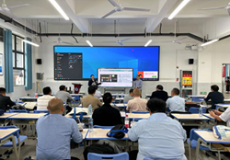
 | 13.00 – 16.30 | 2. ทำความเข้าใจส่วนประกอบของรถยนต์ไฟฟ้า บทบาทหน้าที่ของส่วนประกอบหลัก เรียนรู้การกระจายของสายไฟฟ้าแรงสูง ฟังก์ชันหลักและหลักการทำงานของเครื่องชาร์จ และ DC/DC 3. ทำความเข้าใจเกี่ยวกับไฟฟ้าแรงสูง )  การฝึกปฏิบัติ: เยี่ยมชมห้องปฏิบัติ + ใช้งานรถยนต์พลังงานใหม่
3 ธ.ค.67 | 9.00 – 12.00 | การเรียนรู้ทฤษฎี: ทำความเข้าใจเกี่ยวกับชุดสายไฟแรงสูงในรถยนต์ไฟฟ้า  การฝึกปฏิบัติ: ค้นหาส่วนประกอบไฟฟ้าแรงสูงที่เกี่ยวข้องและชุดสายไฟบนรถยนต์พลังงานใหม่ และใช้งานอุปกรณ์ทดสอบไฟฟ้าแรงสูง | 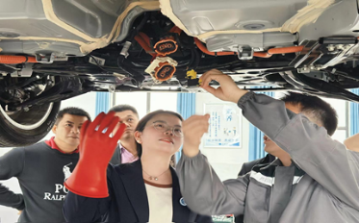
 | 13.00 – 16.30 | การศึกษาทฤษฎี: ทำความรู้จักกับแบตเตอรี่ของรถยนต์พลังงานใหม่และเทคโนโลยีการจัดการแบตเตอรี่ (เนื้อหา: 1. ทำความเข้าใจประเภทของแบตเตอรี่ หลักการทำงานของแบตเตอรี่ และองค์ประกอบและการทำงานของระบบการจัดการแบตเตอรี่ 2. เรียนรู้วิธีการป้องกันไฟฟ้าแรงสูง)  การฝึกปฏิบัติ: 1. การใช้เครื่องวัดความต้านทาน 2. การใช้เครื่องทดสอบความต้านทานกราวด์ 3. การใช้แคลมป์มิเตอร์ 4.การตรวจสอบแบตเตอรี่ของรถ)
4 ธ.ค.67 | 9.00 – 12.00 | ดูงาน แหล่งซ่อมบำรุงรถหรือ ดูงาน ลีโอโต้
 | 13.00 – 16.30 | ดูงานที่โรงงานประกอบแบตเตอร์รี่BYD
5 ธ.ค.67 | 9.00 – 12.00 | การศึกษาทฤษฎี: มอเตอร์ขับเคลื่อนรถยนต์พลังงานใหม่และเทคโนโลยีการควบคุม (1. เข้าใจประเภทของมอเตอร์ ชนิดและคุณลักษณะของมอเตอร์ที่ใช้กันทั่วไปในรถยนต์ไฟฟ้า 2. เข้าใจหลักการทำงานของมอเตอร์)  การฝึกปฏิบัติ: ห้องฝึกอบรมจำลองเสมือนจริงของรถยนต์พลังงานใหม่ | 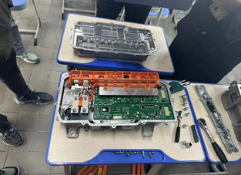
 | 13.00 – 16.30 | การเรียนรู้ทฤษฎี: การดำเนินการบำรุงรักษารถยนต์พลังงานใหม่  การฝึกปฏิบัติ: 1. เรียนรู้การดำเนินการบำรุงรักษารถยนต์พลังงานใหม่ 2.เรียนรู้เกี่ยวกับตู้ชาร์จและปฏิบัติ 3.สรุปการฝึกอบรม  สรุปการอบรม และ พิธีปิด | 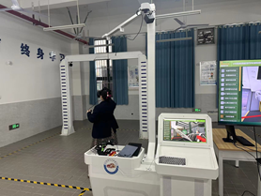
6 ธ.ค.67 | 9.00 – 12.00 | โรงงานประกอบรถยนต์พลังงานใหม่ EV Wuling ที่เมืองหลิวโจว (ด้วยรถไฟความเร็วสูง Maglev)
 | 13.00 – 16.30 | แหล่งท่องเที่ยวเมืองโบราณหยาวปู้ (ด้วยรถไฟความเร็วสูง Maglev)
7 ธ.ค.67 | 9.00 – 15.00 | สัมผัสวัฒนธรรมของนครหนานหนิง
 | 15.00 – 21.50 | เดินกลับกรุงเทพ(สุวรรณภูมิ)  GX 8907 (18.50 – 20.15)

